|  |
| --- |
| **AVIS DE VALEUR** |

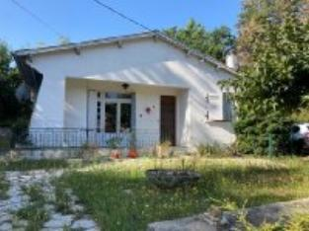 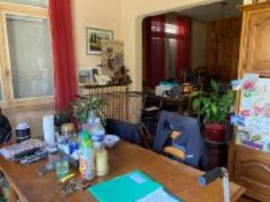 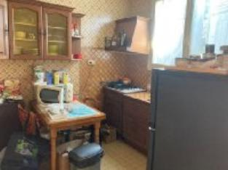

Je soussigné(e), Marcel CAR, gérant de la Sarl Quercy Transactions, 3, place Jean-Jacques Chapou, 46000 CAHORS (Lot), atteste par la présente avoir visité le 18 septembre 2023, un(e) Maison Contemporaine sis 540 route de bégoux 46000 CAHORS appartenant à Indivision COUDERC Guy

|  |
| --- |
| **Descriptif** |

Cahors en périphérie (Begoux) maison plain-pied à rafraîchir d'environ 70 m² de surface habitable avec garage d'environ 32m² sur un terrain de 860 m². Entrée, salon-salle à manger, cuisine, salle d'eau, wc, 2 chambres. Dépendances : buanderie/ chaufferie, garage. Fenêtres bois survitrage. Volets bois. Chauffage central gaz de ville, chaudière (Viessmann). Tout à l’égout. Toiture isolation 2020. Les informations sur les risques auquel ce bien est exposé sont disponibles sur le site Géorisques www.georisques.gouv.fr

Parcelle n° AS-699 - 860 m²

|  |
| --- |
| **Maison Contemporaine** |

**Situation du bien:** 1ère Périphérie **Rez de chaussée:** Chambre 11,85 - 9,40 -m² Couloir 5,25 m² Cuisine 7,75 m² Dégagement 1,87 m² Salon 12,15 m² Salle à manger 16,90 m² Terrasse 5 m² WC 1,32 m² **Dépendances:** Garage 32,71 m² Autres buanderie chaufferie 10,81 m² **Chauffage:** CC Gaz de ville **Equipements divers**: Tout à l'égout **Production eau chaude** ballon **Fenêtres:** Bois sur vitrage Volets bois **Terrain:** Arboré **Toiture:** Tuiles charpente traitée, -isolation 2020

A l'issue de cette visite, j'ai évalué ce bien entre **105 000 €** (**CENT CINQ MILLE EUROS**) et **110000 €** (**CENT DIX MILLE EUROS**). Cette évaluation a été donnée sur la base de l'état des prestations du bien, de sa situation, du marché immobilier et des transactions réalisées à ce jour sur ce secteur et sous réserve du résultat favorable des expertises : termites, plomb, amiante, électricité, gaz, diagnostic de performance énergétique (DPE), assainissement. Cet avis de valeur est indicatif et n'a pas de valeur d'expertise et ne peut engager notre responsabilité, n’étant pas en mesure de vérifier les éventuelles servitudes, nuisances, malfaçons ou autres troubles pouvant affecter la propriété et le reflet du marché immobilier actuel pouvant subir des fluctuations

Pour servir et valoir ce que de droit,

Fait à Cahors, le 18 septembre 2023

*

Marcel Car

Gérant